Z A P I S N I K
s 24. sjednice Vijeća Mjesnog odbora HRELIĆ,
održane dana 13. travnja 2023.
u objektu mjesne samouprave Ul. Svetog Mateja 93,
s početkom u 18:00 sati

NAZOČNI ČLANOVI VIJEĆA:
Miljenka Plazonić Bogdan, Zrinka Kunić, Danijela Krpan, Marina Havidić, Nada Sokolić

Predsjedava: Miljenka Plazonić Bogdan, predsjednica Vijeća.

Zapisnik vodi: Miljenka Plazonić Bogdan, predsjednica Vijeća

Predsjednica konstatira da su nazočni svi članovi Vijeća, te otvara 24. sjednicu Vijeća Mjesnog odbora.

USVAJANJE ZAPISNIKA

Vijeće jednoglasno prihvaća tekst zapisnika 23. sjednice Vijeća MO Hrelić, održane 21. ožujka 2023.

USVAJANJE DNEVNOG REDA

Predsjednica Vijeća predlaže dodatnu točku dnevnog reda, Prijedlog za zamjenu zemljišta z.k.č.br. 680/52 k.o. Jakuševec za drugu površinu – zaključak , donosi se.

Na prijedlog predsjednice Vijeće jednoglasno utvrđuje sljedeći

DNEVNI RED:

- Prijedlog za Asfalterski program za 2023 za MO Hrelić – zaključak, donosi se
- Preliminarni prijedlozi za PKA 2024 za MO Hrelić – zaključak, donosi se
- Prijedlog za zamjenu zemljišta z.k.č.br. 680/52 k.o. Jakuševec za drugu površinu – zaključak , donosi se
- Pitanja, prijedlozi i obavijesti.

Ad 1. Prijedlog Asfalterskog programa za 2023. za Mjesni odbor Hrelić - zaključak, donosi se

Vijećnici jednoglasno donose

ZAKLJUČAK
o Prijedlogu Asfalterskog programa za 2023. za Mjesni odbor Hrelić

- Na temelju uvida u potrebe MO i temeljem procjene troška, vijeće MO predlaže sljedeći Asfalterski program za Mjesni odbor Hrelić za 2023.:

1 | Ul. Aleksandra Brdarića, od križanja sa Sarajevskom do križanja sa ul. J. Sesissla (cca 190 m dužine) | Asfaltiranje kolnika | Niz zakrpa uzdužno i poprečno, uleknuća na asfaltu; novi sloj asfalta uz lokaciju novog parkirališta koje je u Planu građenja*
2 | J. Seisselova, od križanja s Planićevom ulicom do skretanja u Denzlerovu | Asfaltiranje kolnika | Niz zakrpa uzdužno i poprečno, uleknuća na asfaltu;

*Ovim asfaltiranjem bi se uredila ulica koja će dobiti parking u 2023. po PG 2023, te treba planirati izvedbu asfaltiranja nakon završetka radova na izvedbi parkinga (koji je u planu uz sjeverni dio kolnika, na potezu uz park za pse).

- Dodatno traži se asfaltiranje na mjestima oštećenja na ulicama u naselju, po uvidu i potrebi, a po trenutnom stanju potreba postoji na ulicama Podhorskog, Planićeva te J. Holjca.

- Ovaj Zaključak dostavlja se Vijeću Gradske četvrti Novi Zagreb – istok.

Ad. 2 Preliminarni prijedlog Plana komunalnih aktivnosti (PKA) za 2024 za Mjesni odbor Hrelić– zaključak, donosi se

Kako bi se osiguralo pravovremeno planiranje i usklađivanje planova komunalnih aktivnosti za 2024. godinu na razini Gradske četvrti Novi Zagreb Istok, svi mjesni odbori su zamoljeni dati preliminarne prijedloge za svoje područje, u području uređenja zelenih površina i uređenja infrastrukture (ulice, nogostupa i sl.) u opsegu koji odgovara PKA. Ove aktivnosti će biti predmet dobivanja troškovnika na temelju kojih će se dalje moći donijeti odluke u prioritetima PKA. Na temelju prijedloga predsjednice s kojim su se vijećnici složili,

vijećnici jednoglasno donose

ZAKLJUČAK
o preliminarnom prijedlogu Plana komunalnih aktivnosti (PKA) za 2024 za Mjesni odbor Hrelić

- S ciljem dobivanja troškovnika i preliminarne procjene cijene PKA za 2024. godinu za GČ NZI, mjesni odbori predlažu aktivnosti koje smatraju važnim, a ulaze u opseg i opis radova koje se mogu provesti kroz PKA. Pretpostavlja se da će aktivnosti u planu za PKA 2023 , kao i prenesene iz PKA 2022, biti izvršene u 2023. godini.

- Na temelju uvida u potrebe MO, vijeće MO predlaže sljedeće aktivnosti za PKA 2024 za Mjesni odbor Hrelić za 2023., po redosljedu koji označava prioritet (po izvođačima):

1.1. | Uređenje zelene površine uz ulicu Hrelićka sjeverno od kolnika, od ulice A. Baranayi do križanja sa Seisselovom - sadnja cvijeća, uređenje postojećeg drveća i grmlja, i sadnja dodatnog | Zrinjevac
1.2. | Izvedba pješačke staze - kulir ploče i klamerice - spoj Havidićeve 2 i novog odvojka Kramarići | Zrinjevac
2.1. | Obnova kolnika i nogostupa u Havidićevoj ulici | Zagrebačke ceste

- Ovaj Zaključak dostavlja se Vijeću Gradske četvrti Novi Zagreb – istok.

Ad. 3 Prijedlog za zamjenu zemljišta z.k.č.br. 680/52 k.o. Jakuševec za drugu površinu – zaključak , donosi se

Na temelju prijedloga predsjednice i diskusije,

vijećnici jednoglasno donose

ZAKLJUČAK
o prijedlog za zamjenu zemljišta z.k.č.br. 680/52 k.o. Jakuševec za drugu površinu

- Vijeće MO Hrelić je na 20. sjednici, temeljem dostavljenog zahtjeva za mišljenje od strane Gradskog ureda za upravljanje imovinom i stanovanje , a koje se odnosi na zahtjev za kupovinom zemljišta z.k.č.br. 680/52 k.o. Jakuševec u vlasništvu Grada Zagreba, ustanovilo da se radi o čestici koja je relativno male površine i u potpunosti okružene privatnim parcelama koje su u privatnom posjednu (kuće i dvorišta), te se ista ne može iskoristiti na smislen način za javne potrebe. Stoga se Vijeće izjasnilo da nema planova za korištenje predmetnog zemljišta u odgovarajućem Zaključku s te sjednice.

- Dodatnim uvidom na terenu, predlažemo da se predloži razmjena predmetne površine za površinu u privatnom vlasništvu osobe koja želi kupiti predmetnu površinu koja joj graniči , z.k.č. br 680/53, i to u dijelu koji se nalazi na sjeverno-zapadnom kutu parcele i duž njene zapadne strane, kako bi se time dobio javni koridor i omogućilo pokretanje rješavanja problema spajanja ulica Seisselova i Denzelrova pješačkim prolazom i kompliciranih suvlasničkih odnosa na terenu, u kojima Grad Zagreb nema realnog udjela.

- Slika (okvirno označeno, lijevo od crvene crte):
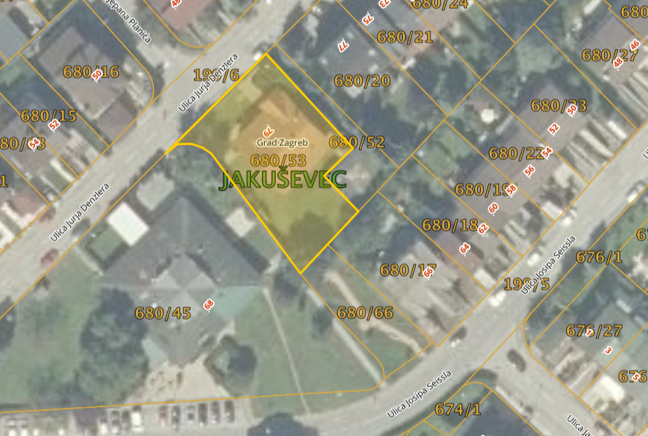

- Ova je staza od velike važnosti za naselje. Trenutno brojni pješaci prolaze preko susjedne privatne parcele djelomičnim stazama i stepenicama, koje nisu niti u uređenom stanju. Ovaj prolaz vodi prema autobusnom stajalištu na Sv. Mateja, školi, i drugim centralnim sadržajima u Dugavama. Molimo nadležni Gradski ured za upravljanje imovinom i stanovanje da uzme naš prijedlog žurno u razmatranje i dalju detaljnu razradu prijedloga.

- Ovaj Zaključak dostavlja se Vijeću Gradske četvrti Novi Zagreb – istok na dalje postupanje – molimo hitno dostavljanje nadležnom Gradskog ureda za upravljanje imovinom i stanovanje, s obzirom na ranije danu suglasnost za otkup.

Pitanja, prijedlozi i obavijesti
- Predsjednica je izvjestila vijećnike o realizaciji nekoliko potrebnih intervencija koje su se dugo čekale: košnja/uklanjanje korova na početku ulice Draganići i uklanjanje ostataka lišća i korova sa staze u parku iza Gomboševe 32.
- Učestali manjak čišćenja javnih površina je iskomuniciran prema odgovornima u Čistoći na redovnoj koordinaciji, te se očekuje redovitije čišćenje ulica.
- Problem prolaza kroz Hrelićku kod „Mirnog kutića“ i nepropisno parkiranje je ponovno prijavljen prema nadležnim službama. Prometni redari su bili u ponovnom nadzoru i napisali nešto kazni za ugrožavanje prometa nepropisnim parkiranjem. Reakcija službe za promet u smislu sistemskih promjena u toj ulici se još čeka.
- Putem službenog mail stigla je ponovno molba građana da se uspori promet u Hrelićkoj ulici, zbog prebrzih prolazaka vozila usprkos svim znakovima. Vijeće će tražiti da se provede mjerenje brzine, pošto na sve molbe nadležnih ured za promet nije dao suglasnost za postavljanje uspornika prometa jer nema evidentiranih nesreća.

Dovršeno u 19:30 sati.

Zapisnik izradila:
Miljenka Plazonić Bogdan

KLASA: 024-08/23-003/768
URBROJ: 251-13-11-9-23-2
Zagreb, 13. travnja 2023.

Predsjednica
Vijeća Mjesnog odbora
Hrelić
Miljenka Plazonić Bogdan

